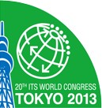
2013年日本東京第20屆智慧型運輸系統世界大會
20th ITS World Congress TOKYO 2013
ITS Taiwan組團報名公告
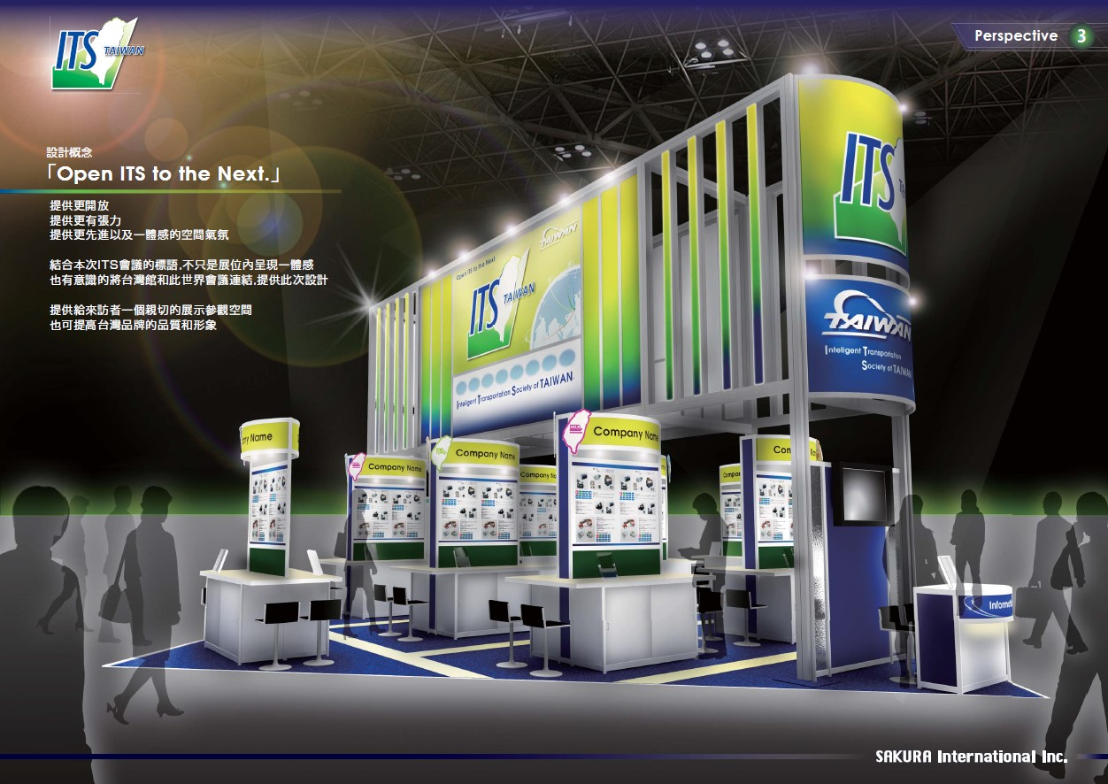
「2013年日本東京第20屆智慧型運輸系統世界大會」（ITS世界大會）將於2013年10月14~18日假日本東京舉行，大會主題：Open ITS to the Next。大會同時規劃各項議程及多項技術參觀行程，讓與會者了解日本及世界各國ITS建設各項成果。本會將預定於10月17日星期四晚間舉辦「台灣之夜」晚宴，敬邀台灣與會者共襄盛舉。自即日起，本會接受組團報名，歡迎爭取ITS國際商機及獲取ITS最新資訊者，踴躍報名參加。
本會籌劃本屆ITS世界大會參訪團並籌設成立「ITS台灣館」展覽聯合攤位，參展費用為一個單位預計為新台幣25萬元，展示期間計畫安排國際交流活動，邀請有興趣推展國際商機的會員參與。
遠通電收ITS學術研究推廣贊助，計畫補助於世界大會議中投稿並獲得接受發表之論文，凡通過補助辦法規定者可獲得補助經費新台幣一萬元整。
七天團：10/13~19，團費：新台幣38,000元（含松山-羽田來回機票及稅金、羽田-飯店接送機、住宿飯店(二人一室)、「台灣之夜」晚宴及保險等）此行程適合參展人員及參加全程會議人員(10/14佈置、10/18日撤場)。
日期 | 地點（城市） | 內容
10/13(日) | 台北à東京 | 長榮航空 台北松山-東京羽田BR192 07:45-11:45
10/14(一) | 東京 | 展覽佈置、大會開幕式、大會歡迎酒會
10/15(二) | 東京 | 展覽開幕式、參加會議、技術參觀
10/16(三) | 東京 | 展覽展示、參加會議、技術參觀、大會晚宴
10/17(四) | 東京 | 展覽展示、參加會議、技術參觀、「台灣之夜」晚宴(暫定)
10/18(五) | 東京 | 展覽展示、參加會議、技術參觀、大會閉幕式、展覽撤場
10/19(六) | 東京à台北 | 長榮航空 台北松山-東京羽田BR191 12:40-15:05
五天團：10/14~18，團費：新台幣32,500元（含松山-羽田來回機票及稅金、羽田-飯店接送機、住宿飯店(二人一室)、「台灣之夜」晚宴及保險等）此行程將無法參加10/18閉幕式。
日期 | 地點（城市） | 內容
10/14(一) | 台北à東京 | 長榮航空 台北松山-東京羽田 BR192 07:45-11:45  大會開幕式、大會歡迎酒會
10/15(二) | 東京 | 展覽開幕式、參加會議、技術參觀
10/16(三) | 東京 | 展覽展示、參加會議、技術參觀、大會晚宴
10/17(四) | 東京 | 展覽展示、參加會議、技術參觀、「台灣之夜」晚宴(暫定)
10/18(五) | 東京à台北 | 展覽展示、參加會議、技術參觀  長榮航空 台北松山-東京羽田 BR191 12:40-15:05
以上均不包含大會註冊費、GALA Dinner大會晚宴、Technical Visits等費用。
參展報名：展位剩餘有限，有興趣之會員，請與本會張祖誠先生連繫。
組團報名：煩請於8月15日星期四前回覆本會張祖誠先生。
最新大會資訊請參閱大會網站：http://www.itsworldcongress.jp/
最新組團消息請密切注意本會網站訊息：http://www.its-taiwan.org.tw
本會聯絡人：ITS協會 02-23643100-14 張祖誠 先生 tzu-cherng@its-taiwan.org.tw
2013年日本東京第20屆智慧型運輸系統世界大會 ITS Taiwan代表團
~ 報名表回函 ~
ATTN：張祖誠 TEL：02-2364-3100 ext.14 請儘早回覆以便統計出團人數
請利用Fax：02-2364-3101 或E-mail：tzu-cherng@its-taiwan.org.tw回覆
From： TEL：
有意參加本會組團者，請填妥下表：（請於8月15日星期四前回覆）
報 名 表
□ 7天團（10/13~19），NTD 38,000 □ 升單人房加 NTD 11,000
□ 5天團（10/14~18），NTD 32,500 □ 升單人房加 NTD 9,000
以下包括護照代辦須另外付費，<請勾選>
是否須代辦護照 | □是，費用新台幣1400元 □否 (護照過期者須先重辦)
個 人 資 料
中文姓名
英文姓名(同護照)
護照號碼 |  | 身份證字號
出生日期 | 年 月 日
任職單位 |  | 職稱
電話 |  | 傳真
行動電話 |  | E-mail
通訊住址

隨 團 眷 屬 資 料
 | 中文姓名 | 英文姓名(同護照) | 護照號碼 | 出生年月日 | 身份證字號
1
2
- 住宿旅館：東京品川王子飯店http://www.princehotels.co.jp/shinagawa/ 或同等級酒店，2人1室，含早餐。
- 大會網站：http://www.itsworldcongress.jp/
- 組團報名截止日期：2013年8月15日星期四。
- 繳費方式：本會收到報名表後將轉給本次承辦旅行社-龍騰旅行社接續辦理，團費由龍騰旅行社收取，可使用匯款方式或信用卡繳交(不另收手續費)，報名時每人須繳交訂金新台幣15,000元整，如未成行將不退還訂金，並於出發前結清尾款，代收轉付證明將由龍騰旅行社開立。
- 承辦旅行社：龍騰旅行社股份有限公司(交觀綜 2139)。
- 承辦旅行社聯絡人：楊昌齡小姐 電話：02-2181-0688-637

